Fenix Tool

Popeye_PT

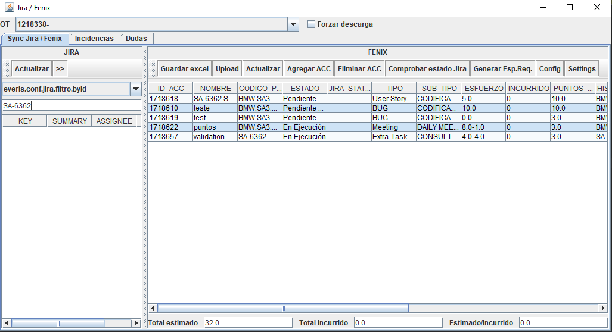

Índice

Table of Contents

1. Configurações da Aplicação1

1. Configurações da Aplicação

# Configurações Iniciais

Para que possamos usufruir da aplicação e das suas funcionalidades, antes é necessário criar uma pasta onde toda a aplicação irá gerir e guardar os ficheiros Excel relativos às ACC´S, Incidências, Incorridos e Dúvidas.

Após a criação da pasta é preciso criar dentro dessa mesma uma outra pasta, cujo o nome têm que seguir a seguinte nomenclatura (Numero da OT- e caso necessário um nome complementar), caso contrário não irá funcionar. É nesta pasta com o respetivo número da OT que a aplicação irá gerir e guardar todos os ficheiros Excel.

Feito esta configuração quando a aplicação for lançada, na DropDown “OT” irá conter os códigos da OT que correspondem ás pastas criadas e ao selecionar uma, automaticamente a aplicação vai buscar e carregar todos os dados dos ficheiros Excel correspondentes á OT selecionada.

**Exemplo:**

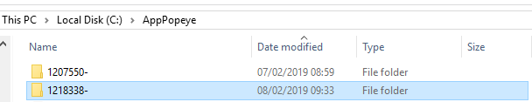

**Nota:**

É recomendado que a pasta seja criada no diretório do disco C, para facilitar o caminho das pastas.

É possível também na aplicação caso necessário, alterar a localização da pasta.

1. Utilização da Aplicação

# Carregamento de tarefas via Jira

Para o carregamento de tarefas via Jira é necessário clicar na Combo Box abaixo do botão “Atualizar”, ao qual irá ser mostrado um conjunto de filtros, para este caso o filtro que iremos utilizar chamar-se-á “byId”.

Após selecionado o filtro é necessário escrever na Text Field abaixo apresentada a respetiva tarefa que queremos pesquisar no Jira, e de seguida clicar no botão “Atualizar”, para que seja feita a busca da ACC que pretendemos encontrar, tal como consta na imagem 2.1.1.

Feita a busca, a ACC encontrada irá ser adicionada á tabela que se segue em baixo e após isto teremos que clicar no botão ao lado direito de Atualizar “>>”, para que possamos ver o resumo da ACC, preencher os devidos campos tais como o “Esfuerzo” nos responsáveis e aceitar ou não a tarefa vinda do Jira.

**Nota:**

É necessário seguir as convenções das ACC´s (Exemplo: “SA-6362”).

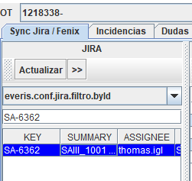

Imagem 2.1.1

# Funcionalidades da aplicação

Após termos aceite a tarefa, esta será adicionada ou carregada (caso o ficheiro Excel tenha valores) á tabela principal da nossa aplicação (Imagem 2.2.1).

Feito isto é possível agora executar várias funcionalidades relacionadas com a(s) tarefa(s) carregada(s), tais como “Guardar em Excel”, “Upload”, “Atualizar”, “Eliminar”, entre outras.

Os dados das tarefas contidos na tabela podem ser alterados e se for feito, teremos que em seguida clicar em “Guardar Excel”, para que desta maneira atualizemos o ficheiro Excel. O botão “Atualizar” funciona apenas quando alteramos diretamente o Excel e voltamos a aplicação e clicamos neste mesmo ou quando alteramos de OT (“ComboBox” OT), para que este atualize os dados que foram alterados no próprio ficheiro. Na tabela podemos ainda criar Incidências e Dúvidas, clicando com o lado direito do rato em cima de uma determinada “ACC”.

É possível também adicionar novas ACC´s (“Agregar ACC”), Eliminar ACC’s (“Eliminar ACC”), verificar o estado da tarefa no Jira (“Comprobar estado Jira”), definir as colunas da tabela que pretendemos visualizar em (“Config”) e por fim em (“Settings”) é permitido gerir um conjunto de configurações fundamentais da aplicação.

Na página inicial da aplicação é feito também automaticamente os cálculos do “Esfurzo” somado de todas as tarefas carregadas correspondentes a uma determinada OT, em “Total Estimado”.

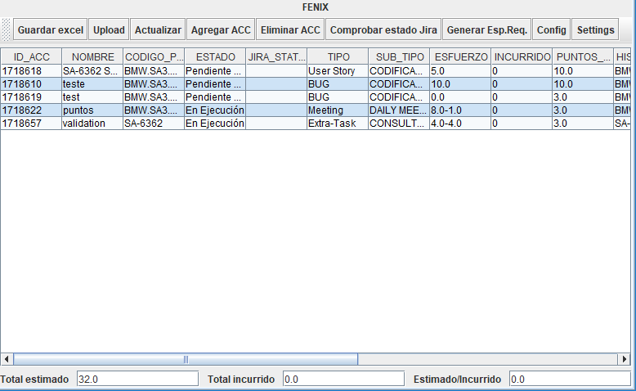

Imagem 2.2.1

# Upload de tarefas para o Fenix

Para se fazer o carregamento de tarefas para a plataforma Fenix apenas é necessário clicar sobre uma ou várias “ACC´s” que pretendemos fazer o upload e de seguida clicar no botão de “Upload”.

# Janela de configuração (“Settings”)